**PART 2 - Columnar database**

1. Jalankan Citus di komputer lokal dengan menggunakan docker compose

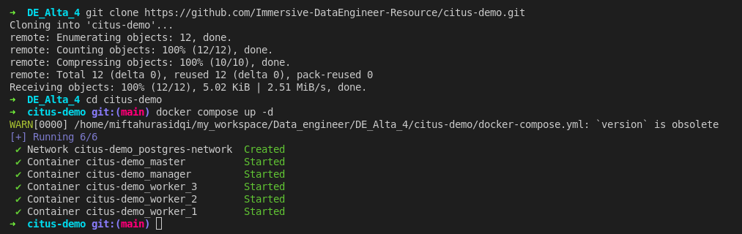

2. Tuliskan perintah untuk membuat

a. Tabel biasa

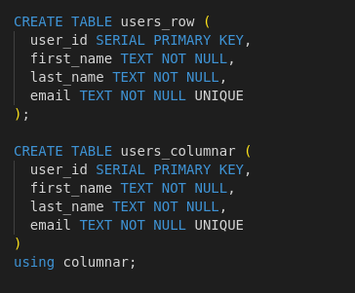

b. Columnar tabel



3. Masukkan 100 baris data ke dalam tabel biasa dan tabel columnar

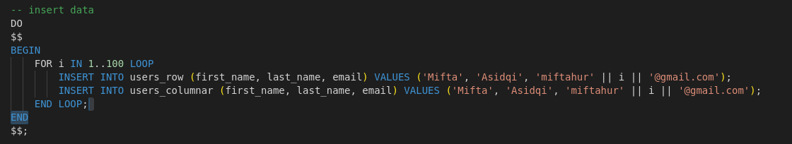

4. Tampilkan perbedaan ukuran antara tabel biasa dan tabel columnar

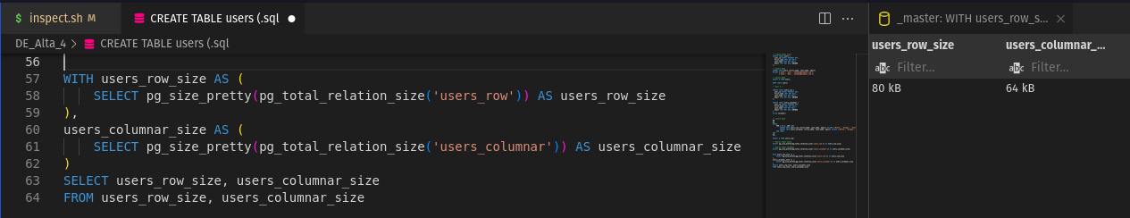

5. Tuliskan kesimpulannya

* Tabel biasa menggunakan format penyimpanan row-based yang standar di PostgreSQL, sedangkan tabel kolumnar menggunakan format penyimpanan kolom-based yang diimplementasikan oleh extension citus.
* Tabel kolumnar lebih efisien dalam penggunaan ruang penyimpanan dibandingkan dengan tabel biasa.
* pada contoh diatas tabel biasa membutuhkan storage sebesar 80kb, sedangkan tabel columnar hanya membutuhkan 64kb untuk menyimpan data yang sama persis.